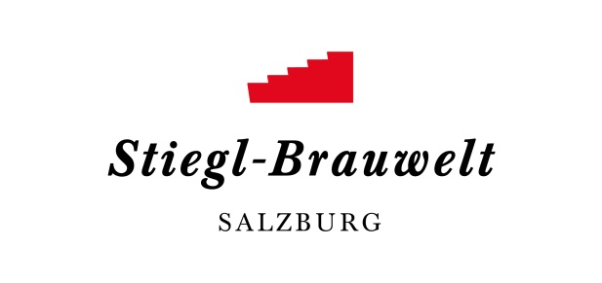

**Presseinformation!**

➲ ***SOS-Kinderdorf-Kinder feiern alljährlich Weihnachten in der Stiegl-Brauwelt***

➲ ***Jubiläumsjahr: 70 Jahre SOS-Kinderdorf***

**Weihnachtsfeier in der Stiegl-Brauwelt:  
SOS-Kinderdorf-Kinder wurden vom Christkind beschenkt**

Gemeinsam mit Stiegl organisierte Josef Voithofer, Salzburgs bekannter Caterer und Initiator der SOS-Kinderdorf-Aktion, auch heuer wieder das Weihnachtsfest für die Seekirchner SOS-Kinderdorf-Kinder in der Stiegl-Brauwelt. „Die strahlenden Kinderaugen bei der Bescherung sind jedes Jahr aufs Neue wieder Motivation diese ganz besondere Veranstaltung weiterzuführen“, erzählt Voithofer. Auch das Kitzbüheler Vier-Sterne-Hotel Kitzhof Mountain Design Resort beteiligte sich wieder an der Weihnachtsfeier in der Stiegl-Brauwelt. Und so konnten – dank der Initiatoren – wieder rund 50 Kinder des SOS-Kinderdorfes in Seekirchen ihre Weihnachtsgeschenke in Empfang nehmen.

„Die große gemeinsame Weihnachtsfeier ist für unsere Kinder immer wieder ein ganz besonderes Highlight. Schon mit dem Anzünden der ersten Kerze am Adventkranz wird das gemütliche Beisammensein in der Stiegl-Brauwelt herbeigesehnt“, erzählt Wolfgang Arming, SOS-Kinderdorf Standortleiter Salzburg und ergänzt, „Wir sind allen Organisatoren dieser wunderbaren Weihnachtsidee ungeheuer dankbar. Ganz besonders freut uns natürlich auch, dass wir unser Jubiläumsjahr – 70 Jahre SOS-Kinderdorf – wieder mit diesem schönen Erlebnis beschließen dürfen. Nicht zuletzt durch das feierliche Ambiente in der Stiegl-Brauwelt sind wir nun alle in absoluter Weihnachtsstimmung.“

**Kinderwünsche ans Christkind**

Der Wunschbaum im Hotel Kitzhof ließ auch heuer wieder Kinderträume wahr werden: Bereits im Oktober hatten die Mädchen und Buben Gelegenheit, ihre Wünsche ans „Christkind“ auf Wunschsterne zu schreiben. Diese Sterne der besonderen Art schmückten von da an den Wunschbaum im Hotel Kitzhof, wo sie von vielen Hotelgästen, der Hotelier-Familie Müller sowie ihren Mitarbeitern erfüllt wurden.Zusätzlich überreichte das Hotel noch einen Spendenscheck über 1.000 Euro. Das Geld wurde von den Mitarbeitern und den Gästen des gesammelt**.**

Ganz besonderer Dank galt auch den beiden Salzburger Weihnachtsmännern Armin Hessenberger und Emanuel Wimmer alias „Armin und B.arnie“, welche die Aktion seit Anbeginn unterstützen: Sie waren auch heuer wieder in der Altstadt unterwegs und sammelten zugunsten des SOS-Kinderdorfes in Seekirchen. Aufgrund der erfolgreichen Spendenaktion konnten sie in diesem Jahr alle Beteiligten mit einem besonderen Geschenk überraschen, und zwar mit einem neuen Auto für das SOS-Kinderdorf, das zukünftig für Therapie- und Schulfahrten zum Einsatz kommt. Die Militärmusik Salzburg gestalteten den musikalisch-festlichen Rahmen. Für die köstliche Weihnachtsjause sorgten Stiegl-Gastronomieleiter Christian Silmbroth und das Brauwelt-Team in Zusammenarbeit mit Josef Voithofer von der Kongress-Gastronomie.

________________________

**Bildtexte:**

**Pressebild 1:** Viele Packerl für die Kinder vom SOS- Kinderdorf Seekirchen gab es wieder bei der Weihnachtsfeier im Stiegl-Braugewölbe. Im Bild (vorne v. li): Josef Voithofer (Kongress Gastronomie Salzburg), Kathrin Foidl (Hotel Kitzhof), Wolfgang Arming (SOS-Kinderdorf, Standortleiter Salzburg), Caroline Reiter (Hotel Kitzhof) und Christian Silmbroth (Gastronomieleiter Stiegl-Brauwelt; dahinter (v. re) die Weihnachtsmänner „Armin und B.arnie“.

**Pressebild 2:** Große Freude herrschte vor allem über das neue Auto für das SOS-Kinderdorf Seekirchen, das die Weihnachtsmänner vor Ort übergaben. Im Bild v. li.): Weihnachtsmann „Arnie“, Kinderdorf-Mutter Beate Schmitt, Wolfgang Arming (SOS-Kinderdorf Standortleiter Salzburg) und Weihnachtsmann „B.arnie“.

**Bildnachweis (2)**: wildbild.at / Abdruck honorarfrei!

2019-12-18

***Rückfragen richten Sie bitte an:***

Pressestelle Stiegl, Mag. Angelika Spechtler

c/o PICKER PR – talk about taste, Tel. 0662-841187-0, Mail: office@picker-pr.at

Pressestelle SOS-Kinderdorf Salzburg, Martina Molih,

Tel. 0664/1213 234, Mail: martina.molih@sos-kinderdorf.at